|  |
| --- |
| **[아산나눔재단] 정주영 창업경진대회 11 모집** |

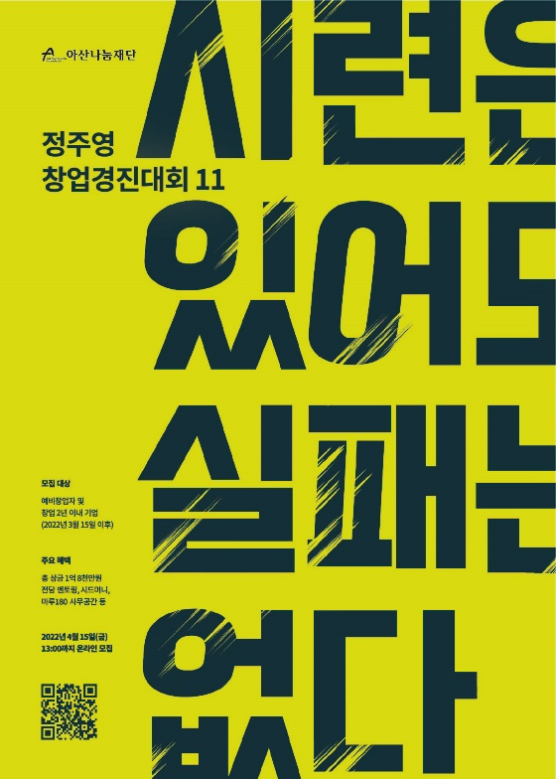

아산나눔재단이 주최하는 정주영 창업경진대회 11을 소개합니다.

정주영 창업경진대회는 올해로 11회를 맞이하며 전국에 기업가정신과 창업문화를 확산하고,

새로운 도전을 시작하는 스타트업을 발굴 및 지원하는 실전형 창업 지원 프로그램입니다.

올해는 ‘시련은 있어도, 실패는 없다’를 주요 메시지로 예비/초기 창업팀의 도전과 성장에 함께하고자 합니다.

총 상금 1억 8천만원 규모로 진행되는 본 대회는, 전국의 유망 창업자를 발굴하여

시드머니, 사무 공간, 멘토링, 교육, 네트워킹 기회 제공을 통해 창업의 첫걸음을 지원합니다.

창업을 희망하는 많은 분들에게 닿을 수 있도록,

많은 홍보과 지원 부탁드립니다.

**1. 대회명:** 정주영 창업경진대회 11

**2. 주최:** 아산나눔재단

**3. 모집기간:** 2022년 3월 15일(화) ~ 4월 15일(금) 13:00까지

**4. 모집대상:**

* **예비트랙(예비창업) 6팀, 기업트랙(개인, 법인기업) 6팀을 각각 선발하여 총 12팀 모집**  
  1) 예비 트랙: 사업 구분 내 예비 창업팀/팀원 수 최소 2명 이상의 창업을 희망하는 예비 창업자(지원 시점 기준)  
  2) 기업 트랙: 사업 구분 내 개인사업, 법인 기업팀. 2020년 3월 15일 이후 설립 기준 법인 2년 이하의 대표 포함 2명 이상의 기업  
  ※ 누적 투자 5억 이하(지원 시점 기준)

**5. 대회일정:** 2022년 3월 15일(화) ~ 2022년 11월 04일(화)

**6. 대회홈페이지:** <https://startup.asan-nanum.org/Home>

**7. 정창경11 모집홍보 youtube 영상** : <https://youtu.be/DgUXebihWso>